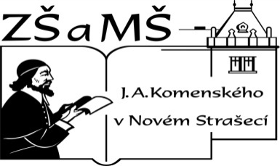
Základní škola a mateřská škola J. A. Komenského
v Novém Strašecí
Komenského nám. 209, 271 01 Nové Strašecí tel. 311 240 401, 311 240 400, email: zsnovstra@email.cz

- ČÍSLO PROJEKTU: 1.4 OP VK
- NÁZEV: VY_22_INOVACE_27
- AUTOR: Mgr. Dana Thumová
- OBDOBÍ: 2012 - 13
- ROČNÍK: 3

- VZDĚLÁVACÍ OBLAST: Jazyk a jazyková komunikace
- VZDĚLÁVACÍ OBOR: Anglický jazyk
- TÉMATICKÝ OKRUH: Receptivní, produktivní a interaktivní řečové dovednosti
Receptivní řečové dovednosti
Produktivní řečové dovednosti
Interaktivní řečové dovednosti
- TÉMA: Slovní zásoba 25, 26, 27.

- ANOTACE: Pomůcka k učebnici Angličtina pro 3. ročník základní školy, Mgr. Marie Zahálková, SPN 2006, tabulka slouží k osvojování slovní zásoby.
1. Žáci mohou nalepovat sloupečky tabulky postupně do sešitu a k nim si připsat české výrazy (slovníček).
2. Žáci mohou sloupečky postupně rozstříhat na proužky a používat při procvičování – učitel nebo žáci diktují slova a výrazy (anglicky nebo česky) a ostatní je rovnají do sloupečku na své lavici.
3. Celou slovní zásobu 25 – 27 nakopírujeme, podlepíme, rozstříháme a používáme jako stolní hru. Žáci postupně otáčejí kartičky se slovy a pokud znají český význam, mohou si kartičku ponechat. Pokud ho neznají, stává se kartička kořistí ostatních žáků.


UNIT 25 | UNIT 26 | UNIT 27
walk | sit | class
stop | stand | from
turn left | lie | the UK
turn right | watch TV | classroom
run | play | our
jump | sleep | uniform
I am …ing. | eat | gym
I am running. | drink | playground
count | grandma | trainers
read | grandpa | project
write | baby boy | Drama Club
draw | baby girl | computer room
paint | kitchen
I can write. | living room
I can´t write. | bedroom
I am good at… | cook
I am not good at…
I am good at writing.

